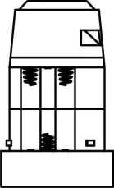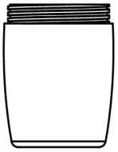

A

6xAAA

546-546A说明书 21.3.2

Instrukcja obsługi

**Instalacja baterii:**

1. Odkręć górną pokrywę w kierunku przeciwnym do ruchu wskazówek zegara i usuń ją z korpusu.
2. Umieść 6 baterii typu AAA w komorze baterii zgodnie z przedstawionym na obrazku.
3. Umieść górną pokrywę z powrotem na korpus i obróć ją w kierunku zgodnym z ruchem wskazówek zegara, aby ją zamocować..

**Uzupełnianie ziaren pieprzu :**

1. Odkręć dolną część przezroczystego pojemnika zgodnie z kierunkiem ruchu wskazówek zegara i usuń ją z korpusu.
2. Wypełnij pojemnik ziarnami pieprzu lub solą kamienną do 80% pojemności komory.
3. Umieść pojemnik z powrotem w korpusie i odkręć go, aby go zamocować.

**Używanie młynka do pieprzu:**

1. Obróć pokrętło regulacyjne na górze, aby dostosować rozmiar mielenia. Obracaj zgodnie z ruchem wskazówek zegara, aby uzyskać drobniejsze mielenie, i przeciwnie do ruchu wskazówek zegara, aby uzyskać grubsze mielenie.
2. Obróć młynek do góry nogami, aby rozpocząć mielenie.

Notatki:

Maszyna może się zaciąć podczas użytkowania, proszę dostosować górne pokrętło regulacyjne w kierunku przeciwnym do ruchu wskazówek zegara.

Zawsze utrzymuj czystość i unikaj kontaktu z wodą.